PROCEDIMIENTO ESPECIAL SANCIONADOR.

EXPEDIENTE: TEEA-PES-023/2021.

DENUNCIANTE: C. Aurora Vanegas Martínez.

DENUNCIADO: C. Leonardo Montañez Castro.

MAGISTRADO PONENTE: Héctor Salvador Hernández Gallegos.

SECRETARIO DE ESTUDIO: Daniel Omar Gutiérrez Ruvalcaba.

SECRETARIO JURÍDICO: David Antonio Chávez Rosales y Tomás Huizar Jiménez.

Aguascalientes, Aguascalientes, a cuatro de mayo de dos mil veintiuno.

Sentencia por la que se determina la inexistencia de las infracciones denunciadas, al ser inidentificables los menores que aparecen en la propaganda electoral.

GLOSARIO.

Denunciante: | C. Aurora Vanegas Martínez.
Denunciado: | C. Leonardo Montañez Castro.
PAN:  MORENA:  IEE:  Secretario Ejecutivo:  Tribunal Electoral:  Lineamientos: | Partido Acción Nacional.  Partido político MORENA.  Instituto Estatal Electoral.  Secretario Ejecutivo del Consejo General del Instituto Estatal Electoral.  Tribunal Electoral del Estado de Aguascalientes.  Lineamientos para la protección de los derechos de niñas, niños y adolescentes en materia de propaganda y mensajes electorales.
1. ANTECEDENTES

Los hechos sucedieron en el año dos mil veintiuno, salvo precisión en contrario.

1.1. Proceso Electoral. El tres de noviembre de dos mil veinte, dio inicio el Proceso Electoral Concurrente Ordinario 2020-2021 para la renovación de los Ayuntamientos y Diputaciones del Estado de Aguascalientes.

Para el Municipio de Aguascalientes, los plazos serán los siguientes:

a) Precampaña: del dos, al treinta y uno de enero de dos mil veintiuno.
b) Campaña: del diecinueve de abril, al dos de junio de dos mil veintiuno.
c) Veda Electoral: tres días antes de la Jornada Electoral.
d) Jornada Electoral: el día seis de junio de dos mil veintiuno.

1.2. Presentación de la denuncia. El veintidós de abril, la denunciante en su calidad de representante propietaria de MORENA, presentó el escrito de denuncia que nos ocupa, en contra del denunciado y del PAN, por la presunta violación a las reglas de propaganda electoral al utilizar imágenes de menores de edad.

1.3. Radicación y diligencias. El veintitrés de abril, el Secretario Ejecutivo, radicó la denuncia de mérito bajo la vía del procedimiento especial sancionador y asignó el número de expediente IEE/ PES/027/2021, y ordenó certificar la existencia y contenido de la publicación denunciada.

1.4. Oficialía Electoral. El veinticinco de abril, en cumplimiento a las diligencias para mejor proveer ordenadas por el Secretario Ejecutivo, la jefa de departamento de Oficialía Electoral, certificó la existencia y contenido del contenido anteriormente referido en la diligencia IEE/OE/082/2021.

1.5. Admisión. El veintisiete de abril, el Secretario Ejecutivo determinó admitir la denuncia interpuesta, al concluir que se cumplieron los requisitos establecidos en la normatividad. Así mismo, citó a las partes a la audiencia de pruebas y alegatos con verificativo el treinta de abril a las doce horas con treinta minutos.

1.6. Medidas Cautelares. El veintiocho de abril, el Secretario Ejecutivo concluyó no proponer la adopción de medidas cautelares. Cabe precisar que la determinación tomada en el acuerdo referido, no fue controvertida conforme a lo establecido en el artículo 353, párrafo segundo del Código Electoral.

1.7. Audiencia de pruebas y alegatos. El treinta de abril de dos mil veintiuno, se celebró la audiencia de pruebas y alegatos a que se refieren los artículos 272 del Código Electoral, así como 101 y 102 del Reglamento de Quejas y Denuncias del IEE. Concluida la audiencia, se ordenó realizar el informe circunstanciado para consignar el expediente al Tribunal Electoral.

1.8. Turno del expediente. El primero de mayo, mediante Acuerdo de Turno de Presidencia, se ordenó el registro del asunto en el Libro de Gobierno de Procedimientos Especiales Sancionadores, al que correspondió el número de expediente TEEA-PES-023/2021 y se turnó a la Ponencia del Magistrado Héctor Salvador Hernández Gallegos.

1.9. Formulación del proyecto de resolución. El dos de mayo, se radicó el expediente en la ponencia del magistrado electoral precisado, y una vez verificada su debida integración, al no existir trámite alguno o diligencia pendiente por realizar, se ordenó formular el proyecto de resolución y ponerlo a consideración del Pleno, según lo previsto en la fracción IV, del artículo 274 del Código Electoral.

2. COMPETENCIA.

Este Tribunal Electoral del Estado de Aguascalientes, ejerce jurisdicción y el Pleno tiene competencia para conocer y resolver el presente procedimiento especial sancionador, de conformidad con lo dispuesto en los artículos 252, fracción II, 268, 274 y 275 del Código Electoral del Estado.

Lo anterior, en virtud de que la denuncia bajo estudio tiene relación con la supuesta comisión de difusión de propaganda política utilizando imágenes de menores de edad, sin el consentimiento de quien ejerza la patria potestad sobre los mismos

Lo anterior, además encuentra sustento en la Jurisprudencia 25/2015, de rubro: COMPETENCIA. SISTEMA DE DISTRIBUCIÓN PARA CONOCER, SUSTANCIAR Y RESOLVER PROCEDIMIENTOS SANCIONADORES.

3. OPORTUNIDAD.

Se cumple con tal requisito, toda vez que el hecho denunciado produce consecuencias en tanto sus efectos no cesen, por lo tanto, ante la subsistencia del hecho controvertido el plazo legal no podría estimarse agotado, en términos de la Jurisprudencia 6/2007, de rubro: PLAZOS LEGALES. CÓMPUTO PARA EL EJERCICIO DE UN DERECHO O LA LIBERACIÓN DE UNA OBLIGACIÓN, CUANDO SE TRATA DE ACTOS DE TRACTO SUCESIVO. Por lo tanto, es oportuna la presentación de la denuncia.

4. PERSONERÍA.
La autoridad instructora tuvo por acreditada la personería del denunciante y denunciados.

5. HECHOS DENUNCIADOS Y DEFENSAS.

Para efectos prácticos, esta autoridad jurisdiccional considera oportuno sintetizar los argumentos expuestos en sus escritos de queja, por parte del denunciante y de los denunciados. Esto, para seguir con la fijación de los puntos materia del procedimiento a dirimir en la presente sentencia.

5.1. Hechos denunciados.

Atendiendo a lo razonado anteriormente, los hechos denunciados en el presente asunto que se desprenden del escrito de queja, se hacen consistir sustancialmente en la probable violación al interés superior de la niñez por parte del C. Leonardo Montañez Castro, por la existencia de imágenes publicadas en la red social denominada Facebook, los cuales a continuación se precisan:

DATOS:
Publicación Consultable en: https://www.facebook.com/154248078071918/posts/1826998357463540/?d=n
CONTENIDO:

En tales consideraciones, la quejosa sugiere que, del contenido de las imágenes anteriormente precisadas, se acredita una sanción al denunciado por la exposición de rostros de menores de edad y por el daño que les puede generar la exposición pública.

5.2. Defensa de los denunciados.

COMPARECE:
- C. Siegfried Aarón González Castro, en su calidad de Representante suplente del PAN ante el Consejo General.

MANIFESTACIONES:
- Esencialmente, manifiesta una negativa y objeción total a los actos denunciados dada su inexistencia, e invoca una causal de improcedencia, ya que, de los hechos narrados en la denuncia, ninguno contiene una imputación directa hacia el PAN.

Además, indica que la denuncia no tiene relación directa con alguna actuación u omisión del PAN, ni se establecen circunstancias de tiempo, modo y lugar con las que se pueda presumir que se actuó de forma contraria a derecho.

Luego, apunta que la queja está basada en meras conjeturas personales y apreciaciones subjetivas, y que el denunciante acusa de hechos que no se encuentran probados a la luz del derecho.

Concluye señalando que, de las publicaciones denunciadas, no se distingue de manera clara el rostro de los menores, por lo que resultan irreconocibles, lo que no afecta su honra y reputación.

COMPARECE:
- C. Leonardo Montañez Castro, en su calidad de Candidato a la Presidencia Municipal de Aguascalientes por la “Coalición Por Aguascalientes”.

MANIFESTACIONES:
Primeramente, invoca una causal de improcedencia, en virtud de que la denuncia está basada en meras conjeturas personales y apreciaciones subjetivas, sin que se acredita alguna conducta ilegal imputable a su persona.

Luego, señala que las imágenes no se tratan de propaganda política electoral, sino que, en el marco de lo que se aprecia con un mitin político en el libre tránsito de las personas, se propicia que de manera espontánea aparezcan a cuadro personas o demás elementos.

Robustece su dicho, indicando que no se puede identificar la imagen e identidad de los menores de edad, dado que son irreconocibles por la distancia de la impresión fotográficas.

Además, señala que los medios de prueba ofertados por la quejosa, resultan ineficaces e inconducentes para acreditar los extremos de su acción, ya que se omite señalar hechos y solo realiza meras afirmaciones sin sustento y sin precisar circunstancias de tiempo, modo y lugar.

Concluye manifestando que se oponen como excepciones y defensas las consignadas en los derechos fundamentales de presunción de inocencia y indubio pro reo, en cuanto que la conducta reprochada no puede ser atribuida a su autoría.

6. ALEGATOS.

Tomando en consideración que dentro de las formalidades esenciales del procedimiento se encuentra el derecho de las partes a formular alegatos, debe estimarse que a fin de garantizar el derecho de defensa y atender en su integridad la denuncia planteada, este órgano jurisdiccional debe tomarlos en consideración al resolver el Procedimiento Especial Sancionador que no ocupa; resulta aplicable la jurisprudencia 29/2012 de rubro: “ALEGATOS. LA AUTORIDAD ADMINISTRATIVA ELECTORAL DEBE TOMARLOS EN CONSIDERACIÓN AL RESOLVER EL PROCECIDIMIENTO ESPECIAL SANCIONADOR”.

En la audiencia de pruebas y alegatos, únicamente compareció la C. Myrna del Carmen González López, en su carácter de persona autorizada por parte del denunciado, quien manifestó que, la queja resulta improcedente ya que no contiene alguna imputación hacia la parte que representa, además de que, el objeto de la denuncia no se trata de imágenes de propaganda político electoral, sino que, en el marco de lo que se aprecia con un mitin político en el libre tránsito de las personas, se propicia que de manera espontánea aparezcan a cuadro personas o demás elementos.

7. VALORACIÓN DE PRUEBAS.

Antes de analizar la legalidad de los hechos denunciados materia del presente asunto, es necesario verificar su existencia y las circunstancias en que supuestamente se realizaron, a partir de los medios de prueba que constan en el expediente, relacionados con la infracción materia de la presente resolución.

Como se advierte de la audiencia de pruebas y alegatos, las pruebas aportadas por las partes, y admitidas por la autoridad instructora, son las siguientes:
OFERENTE | PRUEBA | CONSISTENTE EN: | VALORACIÓN
Denunciante | Documental Privada. | La que se hace consistir en “copia simple de la credencial para votar con fotografía de la persona que denuncia…” | En relación con el artículo 256, tercer párrafo del Código Electoral; Las documentales privadas, técnicas, periciales, e instrumental de actuaciones, así como aquellas en las que un fedatario haga constar las declaraciones de alguna persona debidamente identificada, sólo harán prueba plena cuando a juicio del órgano competente para resolver, generen convicción sobre la veracidad de los hechos alegados, al concatenarse con los demás elementos que obren en el expediente, las afirmaciones de las partes, la verdad conocida y el recto raciocinio de la relación que guardan entre sí.
Denunciante | Técnica. | La que se hace consistir en: “las imágenes que se adjuntaron en la presente denuncia, y de todo lo que esta H. Autoridad por medio de las inspecciones encuentre y afecte al interés superior del menor.” | Atendiendo a su naturaleza, acorde con el artículo 256, del Código Electoral; tienen el valor de indicio, que solo hará convicción plena y generará certeza sobre la veracidad de los hechos alegados, al concatenarse con los demás elementos que obren en el expediente, las afirmaciones de las partes, la verdad conocida y el recto raciocinio de la relación que guardan entre sí.
Denunciante | Documental Pública. | La que se hace consistir en la diligencia de Oficialía Electoral de clave IEE/OE/082/2021. | En relación con el artículo 256, segundo párrafo del Código Electoral; Las documentales públicas tendrán valor probatorio pleno, salvo prueba en contrario respecto de su autenticidad o de la veracidad de los hechos a que se refieran.
Denunciado  Leonardo Montañez Castro. | Presuncional. | La que se hace consistir en “su doble de legal y humana en todo aquello que beneficie a la parte que represento…” | En relación con las pruebas ofrecidas como presuncional e instrumental de actuaciones, vale decir que las que se actualicen pueden ser apreciadas por esta instancia, con independencia de que sean o no ofrecidas por las partes, conforme a lo dispuesto por el artículo 255, fracciones V y VI, del Código Electoral.
Denunciado  Leonardo Montañez Castro. | Instrumental de actuaciones. | La que se hace consistir en “todo lo actuado y todo lo que se siga actuando en lo que favorezca a los intereses del suscrito…” | En relación con las pruebas ofrecidas como presuncional e instrumental de actuaciones, vale decir que las que se actualicen pueden ser apreciadas por esta instancia, con independencia de que sean o no ofrecidas por las partes, conforme a lo dispuesto por el artículo 255, fracciones V y VI, del Código Electoral.
Denunciado  PAN | Presuncional. | La que se hace consistir en “en sus aspectos de lógica, legal y humana derivada de la ley de la materia y de los hechos en todo lo que beneficie a mis intereses…” | En relación con las pruebas ofrecidas como presuncional e instrumental de actuaciones, vale decir que las que se actualicen pueden ser apreciadas por esta instancia, con independencia de que sean o no ofrecidas por las partes, conforme a lo dispuesto por el artículo 255, fracciones V y VI, del Código Electoral.
Denunciado  PAN | Instrumental de actuaciones. | La que se hace consistir en “todo lo actuado en este expediente en lo que favorezca a mis intereses…” | En relación con las pruebas ofrecidas como presuncional e instrumental de actuaciones, vale decir que las que se actualicen pueden ser apreciadas por esta instancia, con independencia de que sean o no ofrecidas por las partes, conforme a lo dispuesto por el artículo 255, fracciones V y VI, del Código Electoral.

8. HECHOS ACREDITADOS

Antes de analizar la legalidad de los hechos denunciados materia del presente asunto, es necesario verificar su existencia y las circunstancias en que se realizaron.

Al describirse el total de las pruebas que obran en el expediente, y al haberse valorado de manera individual y conjunta, de conformidad con lo establecido por el Código Electoral, corresponde identificar los hechos que fueron acreditados.

8.1. Calidad de candidato del denunciado.

Este Tribunal Electoral advierte que el denunciado efectivamente tiene la calidad de candidato a la Presidencia Municipal de Aguascalientes, postulado por la Coalición “Por Aguascalientes”, integrada en una parte, por el PAN.

8.2. Existencia del contenido denunciado.
De los hechos constatados en la diligencia de Oficialía Electoral de clave IEE/OE/082/2021, se tiene por acreditada la existencia del perfil personal y oficial del denunciado, el cual contiene la insignia de verificación que confirma que se trata de una página auténtica para esta figura pública; y de la publicación de fecha diecinueve de abril de título:

“PRESENTACIÓN DEL EJE: “MUNICIPIO SEGURO” EN LA DELEGACIÓN MORELOS
Gracias a todos los que me acompañaron esta tarde a la presentación del primer eje de nuestro Plan de Gobierno: Municipio Seguro. Vamos a hacer equipo con la ciudadanía para generar un entorno más seguro para todos y todas.
#NuestraPropiaHuella”

La publicación en cuestión, contiene cinco imágenes, de las cuales, esta autoridad jurisdiccional realiza una inspección con la finalidad de precisar, establecer y analizar de manera integral la publicación denunciada.

Publicación:

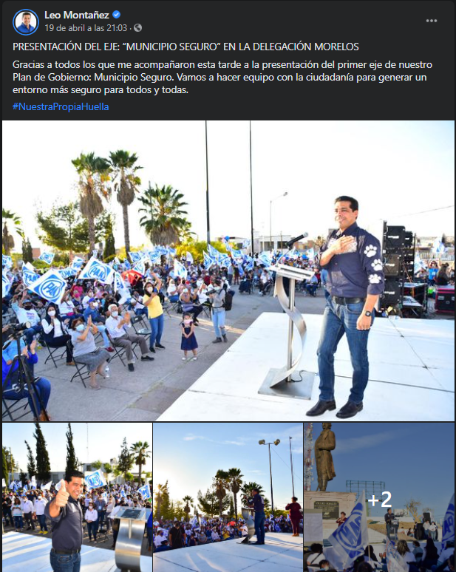
 | 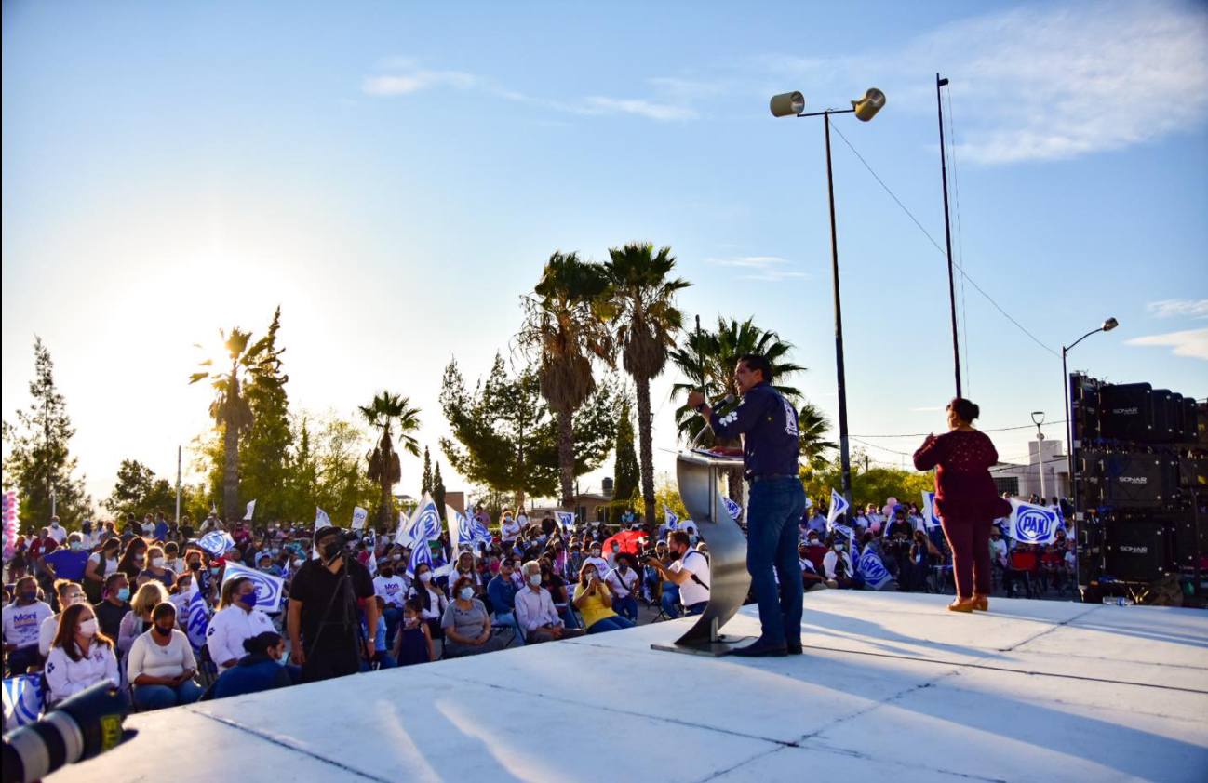
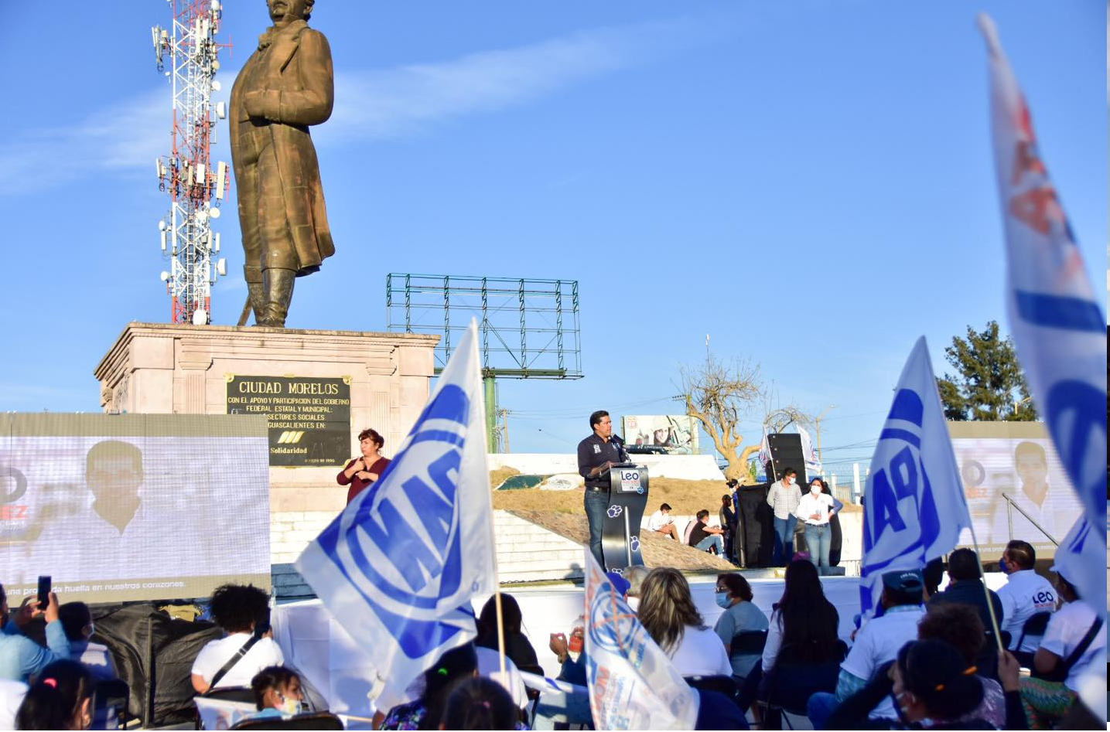 | 

8.3 Certificación del contenido mediante la oficialía electoral IEE/OE/082/2021.

Contenido de la certificación. |  | Imagen del contenido.
Perfil de Facebook de nombre “Leo Montañez” “@LeoMontanezAgs*Politico”

Consultable en:
https://www.facebook.com/LeoMontanezAgs/
Publicación del diecinueve de abril:

“PRESENTACIÓN DEL EJE: “MUNICIPIO SEGURO” EN LA DELEGACIÓN MORELOS
Gracias a todos los que me acompañaron esta tarde a la presentación del primer eje de nuestro Plan de Gobierno: Municipio Seguro. Vamos a hacer equipo con la ciudadanía para generar un entorno más seguro para todos y todas.
#NuestraPropiaHuella”

Consultable en:
https://www.facebook.com/154248078071918/posts/1826998357463540/?d=n

9. CASO A RESOLVER.

Una vez acreditada la existencia del hecho denunciado, el aspecto a dilucidar en la presente sentencia consiste en determinar si existe la indebida difusión de propaganda electoral, y esta es violatoria a lo establecido en materia de menores, por lo que se deberá analizar lo siguiente:

- Determinar, si los menores que figuran del contenido acreditado, son plenamente identificables.
- En el supuesto de resultar afirmativo el punto anterior, concluir la existencia o inexistencia de la infracción denunciada.
- Resolver la responsabilidad de los sujetos denunciados y la sanción a imponer.

10. ESTUDIO DE FONDO.
10.1. Planteamiento del caso.

El denunciante apunta que el diecinueve de abril, se publicó en el perfil oficial de Facebook de Leonardo Montañez Castro, una serie de imágenes en las que se aprecia un evento proselitista con la participación de menores de edad.
En tal consideración, denuncia un riesgo potencial de asociar a los menores con una determinada preferencia político e ideológica, lo que podría materializar una afectación a su imagen, honra o reputación.

Por ende, sugiere una sanción para el denunciado, al no satisfacer los elementos obligatorios a cumplir, como el consentimiento expreso por el padre, madre o tutor.

10.2. Marco jurídico aplicable.

En el ámbito Constitucional, los artículos 1° y 4°, párrafo noveno, establecen, de manera armónica que todas las autoridades, en el ejercicio de su función, tienen la obligación de promover, proteger, respetar y garantizar los derechos de las personas, lo que implica la inclusión de grupos vulnerables, de manera particular, el interés superior de la niñez en el cual las decisiones y el deber del Estado, es velar y salvaguardar tal principio, garantizando de manera plena sus derechos.

Asimismo, se dispone un reconocimiento de derechos a favor de los niños, niñas y adolescentes, de manera expresa, a la satisfacción de necesidades de alimentación, salud, educación y sano esparcimiento para su desarrollo integral. Finalmente, contempla que el principio del interés superior del menor, deberá guiar el diseño, ejecución, seguimiento y evaluación de las políticas públicas dirigidas a la niñez.

Por otro lado, en un ámbito convencional, el artículo 3°, de la Convención sobre los Derechos del Niño establece la obligación que tienen las instituciones públicas o privadas de bienestar social, tribunales, autoridades administrativas u órganos legislativos, en materia de menores, siendo esta una consideración primordial, el hecho de atender el interés superior del niño, imponiendo tal obligación a los Estados que son parte del referido tratado internacional, para que, en estos entes se observe de manera puntual la protección amplia a favor del principio del interés superior del menor.

En ese orden, dentro de un margen legal, el artículo 76, segundo párrafo, de la Ley General de los Derechos de Niñas, Niños y adolescentes y 471, de la Ley General de Instituciones y Procedimientos Electorales, disponen, igualmente un reconocimiento y una protección a favor del interés superior del menor.

De lo anterior es posible concluir que, dentro del cúmulo de derechos que se le reconocen a este grupo vulnerable, también se encuentran los de imagen de las niñas, niños y adolescentes, prerrogativa que se encuentra relacionada a los derechos de la intimidad y al honor, entre otros que igualmente son inherentes a su personalidad. Así que tales derechos pueden verse vulnerados en el supuesto de que se difunda la imagen de cualquier menor en los medios de comunicación social, por ejemplo, en la difusión de propaganda político-electoral de las y los candidatos y partidos políticos.

En ese sentido, la Sala Superior ha señalado que “se considera una vulneración a la intimidad de los menores, cualquier manejo directo de su imagen, nombre, datos personales o referencias que permitan su identificación en los medios de comunicación (en ellos debe incluirse redes sociales), ya sea porque menoscabe su honra o reputación, sea contrario a sus derechos o los ponga en riesgo conforme al interés superior de la niñez”.

En este punto, es oportuno mencionar que la Segunda Sala de la Suprema Corte de Justicia de la Nación precisó que el ejercicio del derecho al uso de la imagen debe aplicarse de forma reforzada cuando se encuentran implicados menores de edad.

Por tales razones, la Sala Superior ha emitido criterio jurisprudencial 5/2017 de rubro: “PROPAGANDA POLÍTICA Y ELECTORAL. REQUISITOS MÍNIMOS QUE DEBEN CUMPLIRSE CUANDO SE DIFUNDAN IMÁGENES DE NIÑOS, NIÑAS Y ADOLESCENTES” al respecto, en el cual ha determinado que, si en materia de propaganda político- electoral, se utilizan imágenes de personas menores de edad, necesariamente, se deberán colmar diversos requisitos mínimos para garantizar sus derechos, por ejemplo, que se cuente con el consentimiento por escrito de quien ejerza la patria potestad o tutela, además, de la opinión de la niña, niño o adolescente atendiendo a su edad y madurez.

Al respecto, la misma Sala al emitir la Tesis XXIX/2018, de rubro “PROPAGANDA POLÍTICA Y ELECTORAL. CUANDO APAREZCAN MENORES SIN EL CONSENTIMIENTO DE QUIEN EJERZA LA PATRIA POTESTAD O TUTELA, SE DEBE HACER IRRECONOCIBLE SU IMAGEN” determinó que, acorde al anterior criterio jurisprudencial, se deben cumplir ciertos requisitos, pero independientemente si la o el menor de edad aparece de manera directa o indirecta, el candidato o partido político deberá recabar por escrito el consentimiento de quien ejerza la patria potestad o tutela, no obstante, en el caso de que no se cuente con el mismo, se deberá difuminar, ocultar o hacer irreconocible la imagen, la voz o cualquier otro dato que haga fácilmente identificable a los niños, niñas o adolescentes, con el firme objeto de salvaguardar su imagen y, por tanto, su derecho a la intimidad.

En tal sentido, y acorde al mandato de salvaguardar del interés superior del menor, el INE, emitió el acuerdo INE/CG508/2018, en el cual dictó los Lineamientos para la protección de los derechos de niñas, niños y adolescentes en materia de propaganda y mensajes electorales, en los que se prevé una serie de derechos y obligaciones para las y los candidatos, así como para los partidos políticos, que deberán observar en el caso de que utilicen propaganda político y/o electoral, la imagen de niñas, niños y/o adolescentes.

De esta manera, es que se fue perfeccionando la modalidad en la que pueden aparecer las y los menores de edad, definiendo que los menores de edad pueden aparecer en la propaganda político-electoral de manera directa o incidental. Siendo directa, cuando la imagen, voz y/o cualquier otro dato que haga identificable al niño o adolescente, es exhibido con el propósito de que forme parte central del contenido a difundir o del contexto del mismo.

Por otra parte, la aparición incidental consiste en que la imagen y/o cualquier otro dato que hace identificable al niño o adolescente en una modalidad referencial en la propaganda o el mensaje a difundir, sin la intención de que aparezca en un primer plano, en la cual, el responsable de la propaganda -candidato y/o partido- deberá recabar por escrito el consentimiento de quien ejerza la patria potestad o tutela, y en caso de que no cuente con el mismo, deberá difuminar, ocultar o hacer irreconocible la imagen, la voz o cualquier otro dato que haga identificable a los niños, niñas o adolescentes, a fin de salvaguardar su imagen y, por ende, su derecho a la intimidad.

10.3. Análisis de la aparición de menores en los videos denunciados.

Como se ha referido anteriormente, en el caso se denuncia la vulneración al interés superior de la niñez por parte de un candidato a la presidenta municipal de Aguascalientes, a través de la difusión de una publicación en la red social Facebook, en donde se aprecia la aparición de varios menores de edad; lo anterior, sin que existan en el sumario de mérito, las constancias respecto a los permisos y consentimientos correspondientes.

Por lo anterior, la materia a dilucidar en este procedimiento especial sancionador, se constriñe en determinar si el candidato denunciado, vulneró el interés superior de la niñez con fines político-electorales. Además, se deberá resolver si el PAN, incurrió en la falta de deber de cuidado respecto de que la conducta de su candidato se ajustara a los cauces legales y a los principios del Estado democrático, en relación con la supuesta vulneración al interés superior de la niñez.

Ahora bien, con base en el criterio sostenido por la Suprema Corte de Justicia de la Nación contenido en la tesis jurisprudencial 2012592, cuyo rubro indica: INTERÉS SUPERIOR DE LOS MENORES DE EDAD. NECESIDAD DE UN ESCRUTINIO ESTRICTO CUANDO SE AFECTAN SUS INTERESES, se efectúa el siguiente análisis respecto a la supuesta aparición de menores de edad apuntados en el escrito inicial de denuncia.

Ahora, han sido acreditada la existencia de las publicaciones denunciadas, de las cuales el denunciante resalta las siguientes:

IMAGEN 1 | DETALLES.
 | Se aprecia, una aparente menor de edad con medio rostro cubierto, sin embargo, debido a la distancia, calidad y al contexto multitudinario de la fotografía, no es posible identificar fehacientemente sus rasgos y facciones faciales que permitan determinar el pleno reconocimiento de su persona.
IMAGEN 2 | DETALLES.
 | Se aprecia, una aparente menor de edad con medio rostro cubierto, sin embargo, debido a la distancia, calidad y al contexto multitudinario de la fotografía, no es posible identificar fehacientemente sus rasgos y facciones faciales que permitan determinar el pleno reconocimiento de su persona.
IMAGEN 3 | DETALLES.
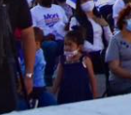 | En la presente imagen, no es posible identificar fehacientemente los rasgos y facciones faciales de “la” o “el” menor, que permitan determinar el pleno reconocimiento de su persona.
IMAGEN 4 | DETALLES.
 | En la presente imagen, no es posible identificar fehacientemente los rasgos y facciones faciales de “la” o “el” menor, que permitan determinar el pleno reconocimiento de su persona.
IMAGEN 4 | DETALLES.
 | En la presente imagen, no es posible identificar fehacientemente los rasgos y facciones faciales de “la” o “el” menor, que permitan determinar el pleno reconocimiento de su persona.
Entonces, del análisis efectuado, no puede detectarse a menores de edad plenamente identificables, ya que sus características, rasgos y facciones faciales no resultan reconocibles, como a continuación se detalla.

En el caso que se analiza, además de que la aparición de los menores de edad es incidental, al exhibirse las imágenes de los menores de manera referencial en la propaganda sin el propósito de que sean parte central del mensaje y contexto de la misma, se suma que no pueden ser reconocidos o identificados de manera nítida.

Al respecto, ha sido criterio de la Sala Superior, que la obligación de difuminar los rostros de las personas que parecen ser niñas, niños y/o adolescentes en un promocional sólo debe cumplirse cuando sean identificables.
Dicha obligación se encuentra establecida en los Lineamientos, en donde se indica que cuando se exhiba incidentalmente una niña, niño o adolescente en la propaganda político electoral, la obligación de difuminar su imagen o rostro está condicionada a los casos en que no se tenga el consentimiento de las personas que ejerzan la patria potestad ni la opinión informada de la niña, niño o adolescente; y que estos sean identificables.

En consecuencia, si no se cumple con esas condiciones, los partidos políticos y/o candidaturas no tienen la obligación de difuminar o eliminar cualquier dato o característica relativa a esa persona, como en el caso particular, en donde a partir de que resultan irreconocibles los menores de edad que participan de manera indirecta, no se hace materialmente exigible dicha obligación.

En cuanto hace a las imágenes identificadas en el recuadro anterior, como 1 y 2, no es identificable ya que además de ser panorámicas, la persona señalada utiliza cubre boca, resulta imposible poder corroborar con certeza su identidad al estar cubierta la mayor parte del rostro, por lo que si bien, la cara del menor no se encuentra difuminada, se advierte que el mismo se encuentra cubierto por el accesorio referido.

En consecuencia, no existe una exposición evidente de la imagen, rostro o identidad de la menor con al cual pueda exponerse frente a terceros, por lo que su derecho humano de protección de identidad se encuentra protegido.

Luego, en lo que respecta a las imágenes 3, 4 y 5, no se advierte una exposición evidente de sus rostros o imágenes, dado que aparecen de manera indirecta, y por la confección propia de la imagen -lejanía y resolución-, su identificación resulta particularmente difícil.

Suma que, de la valoración conjunta de las imágenes que obran en autos, no es posible advertir la existencia de menores de edad plenamente identificables dentro de los actos de campaña y de la propaganda electoral realizada por parte de los denunciados, incluso haciendo un acercamiento de cada una de las imágenes no logran ser identificables las personas, pues en tal caso los rostros de los menores de edad se distorsionan en mayor medida.

Se reitera, si bien la Sala Superior del TEPF ha establecido que cuando los partidos políticos recurren a imágenes de niñas, niños o adolescentes, como recurso propagandístico de índole político y/o electoral, deben resguardar ciertas garantías, como lo es difuminar los rostros de los menores y contar con el consentimiento por escrito o cualquier otro medio, de quienes ejerzan la patria potestad o tutela, así como la opinión de la niña, niño o adolescente, en concordancia con el orden jurídico expuesto, lo cierto es que, en el caso concreto, no es dable exigir tales parámetros.

Lo anterior, en virtud de que las obligaciones en cita solo deben cumplirse cuando los menores de edad sean plenamente identificables y exista un inminente riesgo a su imagen, siendo que, en el presente asunto, de la revisión de las imágenes denunciadas, es factible concluir que no es posible identificar, a simple vista y de manera nítida a las personas que parecen ser niñas y niños.

Bajo ese contexto, se reitera que, en un examen preliminar, las personas que aparecen en las imágenes controvertidas y que parecen ser niños y niñas no son identificables en las tomas incidentales respectivas, por lo que resulta evidente que no pueden ser reconocidos o identificados por quienes vean o interactúen con la publicación.

Así, la garantía de la máxima protección de la privacidad, la identidad o la propia imagen de los niños, las niñas y los adolescentes no debe llegar al extremo de pretender obligar a los partidos políticos a exhibir constancias de manera genérica y a difuminar el rostro de cada una de las personas que se suponga son niños, niñas y/o adolescentes, en tomas incidentales de su propaganda electoral; pues dicha obligación debe cumplirse sólo cuando estén o puedan estar en riesgo sus derechos.

A similar criterio arribo la Sala Superior en el asunto identificado con el número de expediente SUP-REP-32/2019, así como la Sala Regional Especializada en el asunto SER-PSC-28/2021.

Se suma, que la máxima Sala ha conocido y resuelto casos similares, en los cuales confirmó la sanción que la Sala Especializada impuso a los partidos políticos o candidatos por no difuminar los rostros de niñas, niños o adolescentes en su propaganda electoral. Sin embargo, en dichos casos, por lo menos había una niño, niño o adolescente claramente identificable como tal, y cuyo rostro no fue difuminado, incumpliéndose lo ordenado por los Lineamientos.

La finalidad de difuminar un rostro es evitar la identificación de las personas; por lo tanto, si éstas no son identificables, no existe necesidad de hacerlo, pues no hay riesgo de que se afecte el bien jurídicamente tutelado, que es la integridad o derechos de las niñas, los niños y los adolescentes; personas que están especialmente tuteladas por el ordenamiento jurídico, además de que exigir estrictamente las constancias relacionadas al consentimiento de quien ejerza la patria potestad, recaería en una cuestión excesiva.

En consecuencia, no se acredita la infracción al interés superior de la niñez atribuida al candidato denunciado y, por ende, tampoco la responsabilidad del Partido Acción Nacional en su calidad de garante.

12. RESOLUTIVOS.

UNICO. Se declara la inexistencia de las infracciones denunciadas.

Notifíquese. Así lo resolvió el Tribunal Electoral del Estado de Aguascalientes, por unanimidad de votos de las Magistradas y Magistrado que lo integran, ante el Secretario General de Acuerdos, quien autoriza y da fe.
MAGISTRADA PRESIDENTA

CLAUDIA ELOISA DÍAZ DE LEÓN GONZÁLEZ
MAGISTRADA  LAURA HORTENSIA  LLAMAS HERNÁNDEZ | MAGISTRADO  HÉCTOR SALVADOR  HERNÁNDEZ GALLEGOS
SECRETARÍA GENERAL DE ACUERDOS

JESÚS OCIEL BAENA SAUCEDO

Artículo 353. Procede el recurso de revisión respecto del procedimiento especial sancionador previsto en este Código, en contra: I. De las medidas cautelares que ordene el Instituto, y II. Del acuerdo de desechamiento que emita el Instituto sobre una denuncia. El Tribunal será competente para conocer de este recurso. El plazo para impugnar las resoluciones del Instituto referidas en el presente artículo será de cuatro días contados a partir del día siguiente del que se haya notificado la resolución correspondiente, con excepción del recurso que se interponga en contra de las medidas cautelares emitidas por el Instituto, en cuyo caso el plazo será de cuarenta y ocho horas, contadas a partir de la imposición de dichas medidas. Para la tramitación, sustanciación y resolución de este recurso, serán aplicables, en lo conducente, las reglas de procedimiento establecidas en este Código en particular las señaladas en el recurso de apelación contenidas en el Título Cuarto de este Libro.
Consultable en la Compilación 1997-2013, Jurisprudencia y tesis en materia electoral, del Tribunal Electoral del Poder Judicial de la Federación, páginas 129 y 130.
Criterio sustentado al resolver el expediente SUP-REP-36/2018
Criterio sustentado en la tesis 2ª. XXVI/2016, de rubro: “IMAGEN DE UN MENOR DE EDAD. LA EXCEPCIÓN PREVISTA EN EL ARTÍCULO 87 DE LA LEY FEDERAL DEL DERECHO DE AUTOR NO LE ES APLICABLE”
SUP-REP-32/2019.
Ejecutorias pronunciadas en los recursos de revisión del procedimiento especial sancionador SUP-REP-60/2016 y sus acumulados, SUP-REP-143/2016, entre otras.
Véanse expedientes SUP-REP-716/2018 y SUP-REP-170/2018.

